江门市市场监督管理局关于组织开展2025—2027年知识产权强国建设示范
企业创建工作的通知

各县（市、区）市场监管局、各有关单位：
为做好国家知识产权示范企业申报工作，根据《国家知识产权局关于组织开展2025—2027年知识产权强国建设示范创建工作的通知》（国知发运字〔2025〕28号）、《广东省市场监督管理局关于组织开展2025—2027年知识产权强国建设示范（企业、高校、科研机构）创建工作的通知》要求，现将有关事项通知如下。
一、申报条件
申报国家知识产权示范企业的，原则上应为国家知识产权优势企业，或知识产权制度健全并获省级以上荣誉称号的企业。
二、工作程序
（一）组织申报
各县（市、区）市场监管局组织辖区内符合条件的企业参加申报。申报企业应根据本通知中《知识产权强国建设示范评价指标》（附件2）的要求，准备《知识产权强国建设示范创建申报书》（附件1）及相关佐证材料，并通过登录国家知识产权局申报系统（网址：https://sfqy.patentnavi.org.cn/）进行提交。系统注册、填报、佐证材料上传以及提交等注意事项，详见《国家知识产权示范企业申报系统企业用户使用手册》（附件3）。
- 推荐上报
申报企业完成网上提交后，从系统导出下载申报书，打印后将加盖公章的申报书及佐证材料提交至我局。我局对申报材料审核后，择优向省市场监管局推荐。
三、有关要求
（一）请各申报企业完成线上资料提交工作，并务必于10月11日17时前将盖章版的申报书及佐证材料（一式2份）寄送我局知识产权促进科，同时将盖章扫描版申报材料发送至联系邮箱。
（二）此前已认定为国家知识产权示范企业的继续有效，本次不需重复申报。

附件：1.知识产权强国建设示范创建申报书
2.知识产权强国建设示范评价指标
3.国家知识产权示范企业申报系统企业用户使用手册

江门市市场监督管理局
2025年9月27日

（联系人及联系方式：陈先生、李先生，3168303、3168305；资料寄送地址：江门市蓬江区东华二路7号江门市市场监督管理局知识产权促进科；联系邮箱：jmzscqj@163.com）
附件1

知识产权强国建设示范创建

申 报 书

申报单位 | :
推 荐 单 位 | :
填报日期 | :

国家知识产权局
2025年制

填写说明

一、申请书内各项内容应填写完整、实事求是、简明扼要、表述明确。表格内容字体为四号仿宋，行距28磅。如各栏空格不够，均可加行、加页。
二、一个申报单位填写一份申报书。
三、申报单位填写完成后，由推荐单位填写明确的推荐意见。
四、申报创建国家知识产权强市建设示范市、国家知识产权强县建设示范县、国家知识产权强国建设示范园区、国家知识产权服务业高质量集聚发展示范区、国家知识产权示范高校、国家知识产权示范科研机构的，A4纸打印申报书，于左侧装订成册，一式四份加盖公章，同时提交申报书可编辑电子版和扫描版。
五、申报创建国家知识产权示范企业的，采用线上方式提交。

一、申报信息
申 报 项 目 |  | □国家知识产权强市建设示范市  □国家知识产权强县建设示范县  □国家知识产权强国建设示范园区  □国家知识产权服务业高质量集聚发展示范区  □国家知识产权示范企业  □国家知识产权示范高校  □国家知识产权示范科研机构
申报单位信息 | 单位名称
申报单位信息 | 负责人 |  | 职务
申报单位信息 | 联系人 |  | 职务 |  | 电话
申报单位信息 | 电子邮箱
申报单位意见：
（填写示例：本单位自愿申报，承诺提交信息和资料真实有效，并承担相应责任。）

（单位公章）
年 月 日
推荐单位 | 单位名称
推荐单位 | 联系人 |  | 职务 |  | 电话
推荐单位意见：
（填写示例：该单位符合申报条件、推荐程序，同意推荐。）

(单位公章)
年 月 日
二、申报材料
根据评价指标要求，逐项提交相关情况或佐证材料。

三、典型案例
包括：近三年知识产权创造、运用、保护、管理、服务以及国际合作方面形成的创新举措、特色做法和有益经验，可提供1—2个典型案例，每个案例篇幅不超过1000字。

附件2
知识产权强国建设示范评价指标
注：打“√”为评价对象对应的评价指标。
一级指标 | 编号 | 二级指标 | 指标说明 | 评价对象 |  |  | 评价方式
 |  |  |  | 企业 | 高校 | 科研机构 | 评价方式
高质量  创造 | 1 | 专利质量情况 | 评价创建对象¹近三年专利申请中非正常专利申请量占比、非正常专利申请撤回率情况。 | √ | √ | √ | 根据国家知识产权局掌握情况和提交材料评价
高质量  创造 | 1 | 专利质量情况 | 评价创建对象截至2024年底“双五星”专利²占本单位有效专利数量的比例。 |  | √ | √ | 根据国家知识产权局掌握情况和提交材料评价
高质量  创造 | 1 | 专利质量情况 | 评价创建对象截至2024年底有效发明专利中高价值发明专利占比情况。 | √ | √ | √ | 根据提交材料情况评价³
高质量  创造 | 2 | 商标注册情况 | 评价创建对象截至2024年底马德里国际商标累计申请量情况。 | √ |  |  | 根据国家知识产权局掌握情况评价
高质量  创造 | 3 | 创新投入产出 | 评价创建对象上一年度研发投入占营收总额的比例；应用于主营业务的核心专利和主要商标品牌情况⁴；近三年获得省级及以上科技创新奖励情况。 | √ |  |  | 根据提交材料情况评价
¹ 如创建对象为市、县、园区、服务业集聚区，则包含辖区内企业、高校、科研机构等创新主体或代理机构情况，下同。
² “双五星”专利是指在高校和科研机构存量专利盘活系统中，高校和科研机构自评价值为五星级、且有一家及以上企业他评价值为五星级的专利。
³ 由省级知识产权管理部门提供。
⁴ 未注明时间区间或时间节点的，为截至目前的最新情况，下同。
一级指标 | 编号 | 二级指标 | 指标说明 | 评价对象 |  |  | 评价方式
 |  |  |  | 企业 | 高校 | 科研机构 | 评价方式
 | 4 | 产业发展  水平 | 评价创建对象近三年年度产值及主导产业年度产值；省级及以上实验室、工程技术研究中心、创新中心、新型研发机构等创新平台建设情况；近三年园区内创新主体获得省级及以上科学技术奖励情况；规模以上企业、上市公司、专精特新中小企业、专精特新“小巨人”企业、单项冠军企业数量。 |  |  |  | 根据提交材料情况评价
高效益  运用 | 5 | 知识产权运用活跃程度 | 评价创建对象近三年专利转让许可次数，开放许可累计声明数量和达成许可次数；专利转化运用专项行动实施以来，高校、科研机构已产业化和已实施⁵的有效发明专利数量，以及占本单位有效发明专利数量的比例。 | √ | √ | √ | 根据国家知识产权局掌握情况评价⁶
高效益  运用 | 6 | 专利产业化  收益 | 评价创建对象截至2024年底专利产品备案、专利密集型产品认定数量、产值及其使用专利数量等情况。 | √ |  |  | 根据国家知识产权局掌握情况评价
高效益  运用 | 6 | 专利产业化  收益 | 评价创建对象近三年专利许可合同备案金额。 | √ | √ | √ | 根据国家知识产权局掌握情况评价
高效益  运用 | 6 | 专利产业化  收益 | 评价创建对象近三年专利转让、许可、作价入股、开放许可、自行产业化实现收益或实现产值情况。 | √ | √ | √ | 根据提交材料情况评价
高效益  运用 | 7 | 商标品牌  价值 | 评价创建对象截至2024年底达到亿元/十亿元/百亿元以上年销售额的商标品牌的数量。 |  |  |  | 根据提交材料情况评价
⁵ 专利产业化是指专利用于生产出专利产品并投放市场的行为，包括专利自行产业化，或者以许可(含技术开发合同或技术服务合同中约定的专利许可)、转让、作价入股等方式实现产业化的情形。专利实施是指以产业化、许可、转让、作价入股、质押融资等方式实现专利价值的行为。
⁶ 申报创建示范园区的，指标5、6、8需要提供园区内各类创新主体名单，由国家知识产权局查询相关情况。

一级指标 | 编号 | 二级指标 | 指标说明 | 评价对象 |  |  | 评价方式
 |  |  |  | 企业 | 高校 | 科研机构 | 评价方式
 |  |  | 评价创建对象近三年的主要商标品牌的产品（服务）年销售额。 | √
 | 8 | 知识产权金融服务 | 评价创建对象近三年专利商标质押贷款金额和惠及中小企业数量，知识产权转化运用类、海外维权类保险保障金额和惠及企业数量，以及知识产权证券化工作开展情况。 |  |  |  | 根据国家知识产权局掌握情况和提交材料评价
 | 9 | 知识产权支撑产业发展 | 评价创建对象截至2024年底推动或参与重点产业专利池、知识产权创新联合体（联盟）、产业知识产权运营中心、重点产业专利导航以及产学研合作机制等建设运行情况；近三年知识产权服务支撑产业升级情况；推动或参与国际标准研制和国际标准必要专利拥有情况。 | √ | √ | √ | 根据提交材料情况评价
 | 10 | 专利转化运用生态及长效机制建设 | 评价创建对象组织知识产权交易机构、技术转移机构、投融资机构、概念验证中心和小试中试平台、知识产权各类服务主体等，积极参与专利转化运用工作，营造良好政策环境，加快构建专利转化运用生态，推动形成专利转化运用长效机制情况。 |  |  |  | 根据提交材料情况评价
高标准  保护 | 11 | 专利侵权纠纷行政裁决案件办理 | 评价创建对象专利侵权纠纷行政裁决案件数量情况，依法以调解或者出具裁决决定方式办结案件的情况，积极推进规范化建设的情况。 |  |  |  | 根据国家知识产权局掌握情况评价
高标准  保护 | 12 | 快速协同保护机制建设及运 行 | 评价创建对象截至2024年底，建设国家级知识产权保护中心或快速维权中心数量，保护中心和快速维权中心2024年知识产权快速协同保护工作绩效评价等情况。 |  |  |  | 根据国家知识产权局掌握情况评价

一级指标 | 编号 | 二级指标 | 指标说明 | 评价对象 |  |  | 评价方式
 |  |  |  | 企业 | 高校 | 科研机构 | 评价方式
 | 13 | 海外纠纷应对指导案件办理 | 评价创建对象海外知识产权风险预警和纠纷应对指导情况，特别是提升服务企业的主动性、精准性和高效性情况。 |  |  |  | 根据国家知识产权局掌握情况和提交材料评价
高品质  服务 | 14 | 知识产权服务业发展 | 评价创建对象截至2024年底知识产权服务机构的营业收入和增速，从业人员数量情况；执业专利代理师及商标代理从业人员数量情况，执业专利代理师5人以上的专利代理机构数量及占比；涉外知识产权律师尤其是涉外专利律师数量情况；知识产权服务机构拓展海外业务、推进知识产权服务进出口情况；推广《专利商标代理服务政府采购需求标准（试行）》和相关合同示范文本，促进优质优价情况。 |  |  |  | 根据国家知识产权局掌握情况⁷和提交材料评价
高品质  服务 | 15 | 知识产权服务 业集聚载体和服务生态 | 评价创建对象知识产权服务大厦、服务园建设及管理情况；知识产权公共服务站点和市场化服务机构及业态集聚情况；知识产权服务机构服务区域重点产业发展情况。 |  |  |  | 根据提交材料情况评价
高品质  服务 | 16 | 知识产权服务业监管 | 评价创建对象近三年开展知识产权代理行业专项整治、监督检查、信用监管、行业自律等举措和成效。 |  |  |  | 根据国家知识产权局掌握情况和提交材料评价
高品质  服务 | 17 | 知识产权公共服务 | 评价创建对象截至2024年底国家级知识产权重要服务网点等公共服务资源服务创新主体的成效；开展知识产权惠企公共服务，主动服务中小企业、民营企业等情况；推进知识产权综合服务窗口建设，提升公共服务便利化水平情况；加大知识产权数据开发利用，强化知识产权数据安全和风险防范的情况。 |  |  |  | 根据国家知识产权局掌握情况和提交材料评价

一级指标 | 编号 | 二级指标 |  | 指标说明 |  | 评价对象 |  |  | 评价方式
 |  |  |  |  |  | 企业 | 高校 | 科研机构 | 评价方式
高效能  管理 | 18 | 知识产权  政策导向 |  | 评价创建对象在项目评审、机构评估、企业认定、人才评价、职称评定，以及绩效考核、岗位聘任、项目结题、学生管理（如有）等政策中突出专利产业化导向，杜绝简单以专利数量作为评价标准的情况。 |  | √ | √ | √ | 根据国家知识产权局掌握情况和提交材料评价
高效能  管理 | 19 | 知识产权  内部管理 |  | 评价创建对象知识产权管理制度、机构、人才、信息化建设、《专利商标代理服务政府采购需求标准（试行）》使用情况；建立知识产权风险防范应对机制建设运行情况；知识产权许可、转让过程中合理付费情况。 |  | √ |  |  | 根据国家知识产权局掌握情况和提交材料评价
高效能  管理 | 19 |  |  | 评价创建对象知识产权管理体系和转化运用工作机制运行情况，知识产权相关专项资金投入保障、信息化管理系统建设使用等情况；常态化存量专利动态盘点机制运行、及时在盘活系统中填报专利产业化相关数据等情况；职务科技成果披露、专利申请前评估、专利分级分类管理、知识产权权益分配、专利转化尽职免责、使用《专利商标代理服务政府采购需求标准（试行）》情况、重大科研项目知识产权管理、财政资助科研项目形成专利的声明制度建立和实际运行情况。 |  |  | √ | √ | 根据国家知识产权局掌握情况和提交材料评价
高效能  管理 | 20 | 知识产权  对外交流 |  | 评价创建对象近三年开展知识产权对外交流，支持地方高水平对外开放，服务企业“走出去”等情况。 |  |  |  |  | 根据国家知识产权局掌握情况和提交材料评价
典型案例 | 21 | 示范作用 |  | 评价案例的典型性、示范性、可推广性。 |  | √ | √ | √ | 根据提交材料情况评价
一级指标 | 编号 |  | 二级指标 |  | 指标说明 | 评价对象 |  |  | 评价方式
 |  |  |  |  |  | 企业 | 高校 | 科研  机构 | 评价方式
扣分项 | 22 |  | 发生造成负面影响事件 |  | 根据非正常专利申请、人均专利代理量畸高、挂靠专利代理师资格证、严重违法违规代理、恶意商标注册、恶意撤三、重复侵权、恶意侵权、恶意维权、欺骗性使用商标等行为以及其他人民群众反映强烈、对经济社会发展造成重大负面影响事件的劣程度，视妥善处理情况确定扣分情况。 | √ | √ | √ | 根据国家知识产权局掌握情况评价

附件3
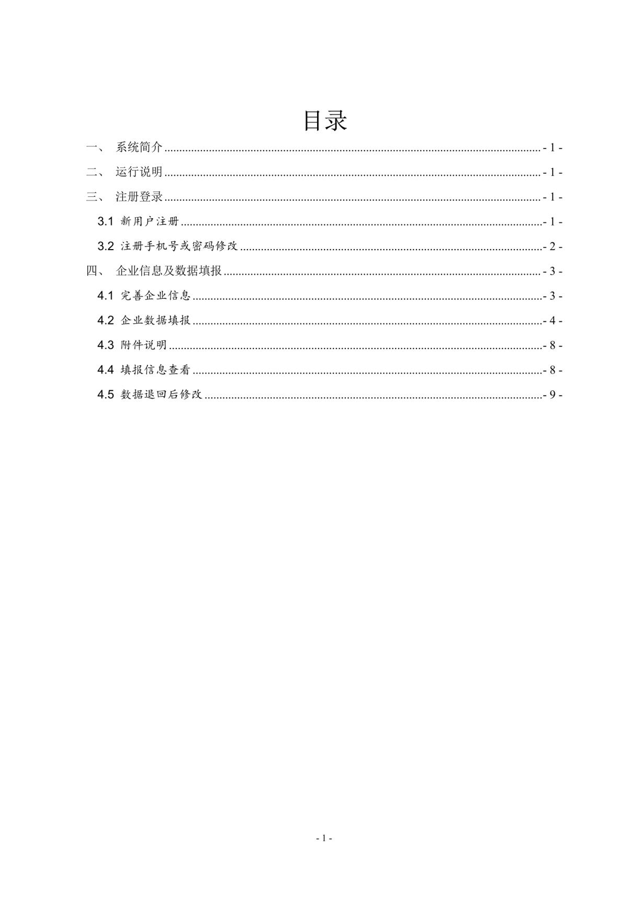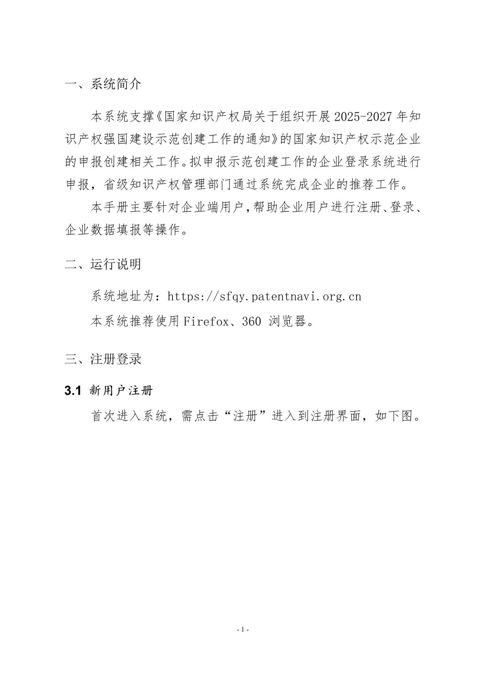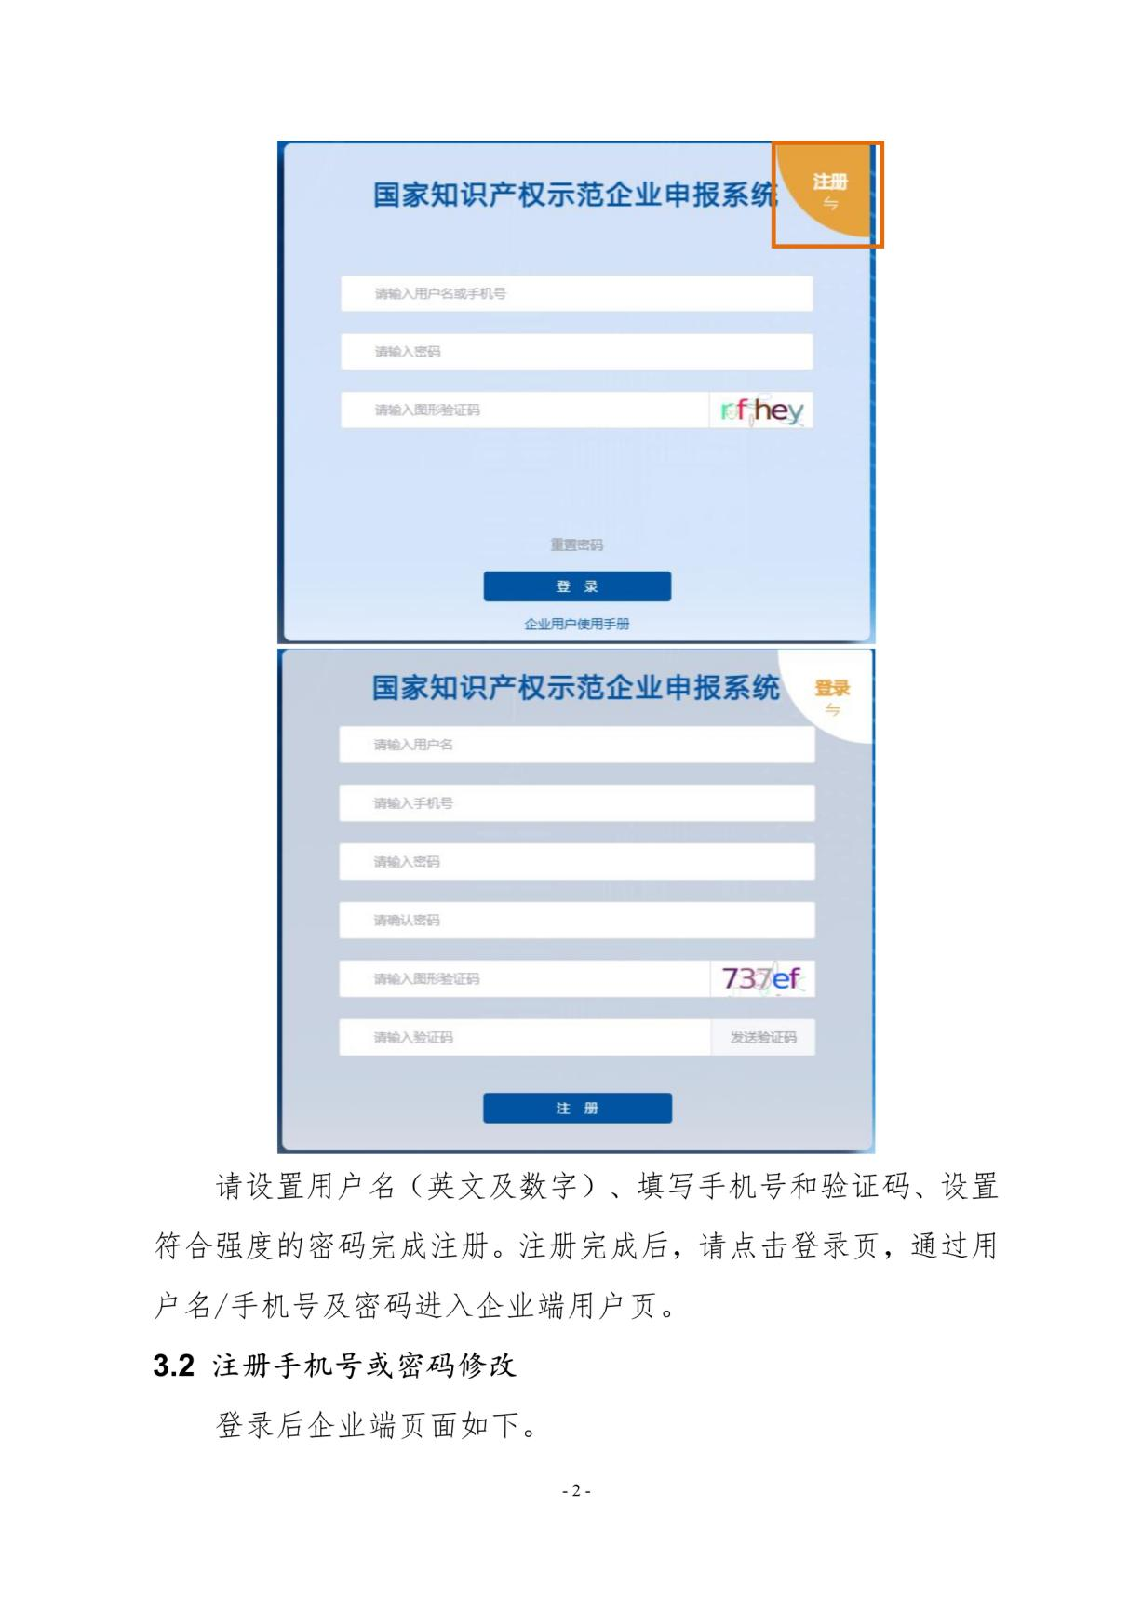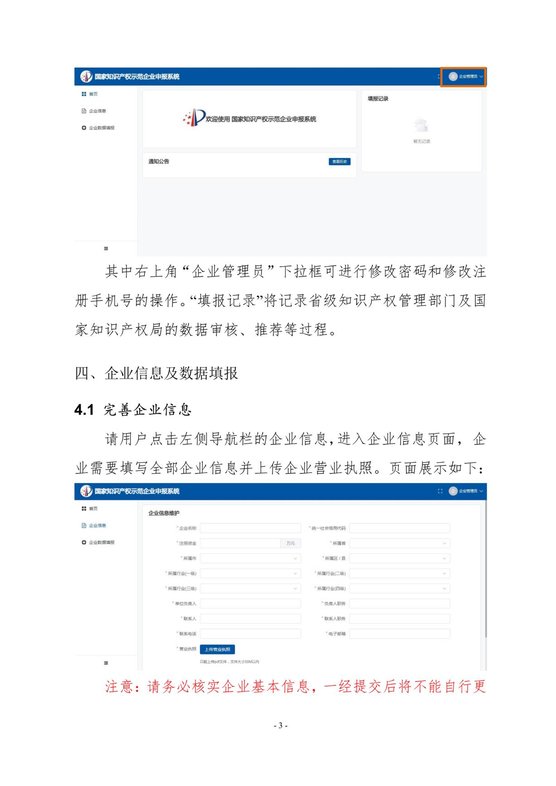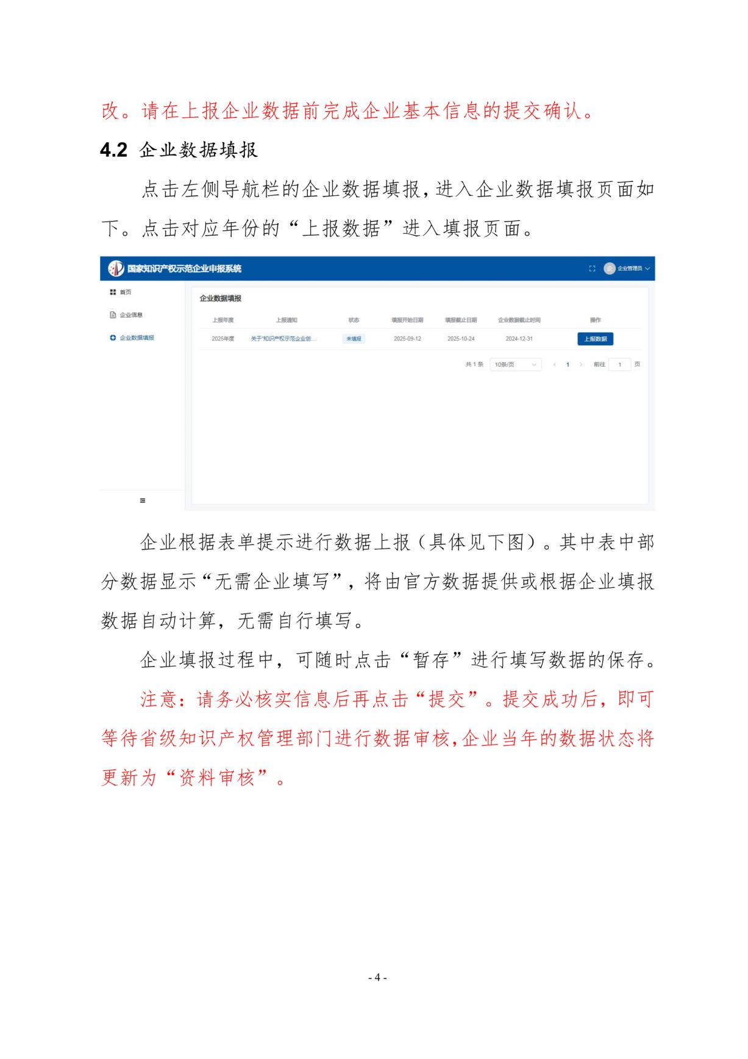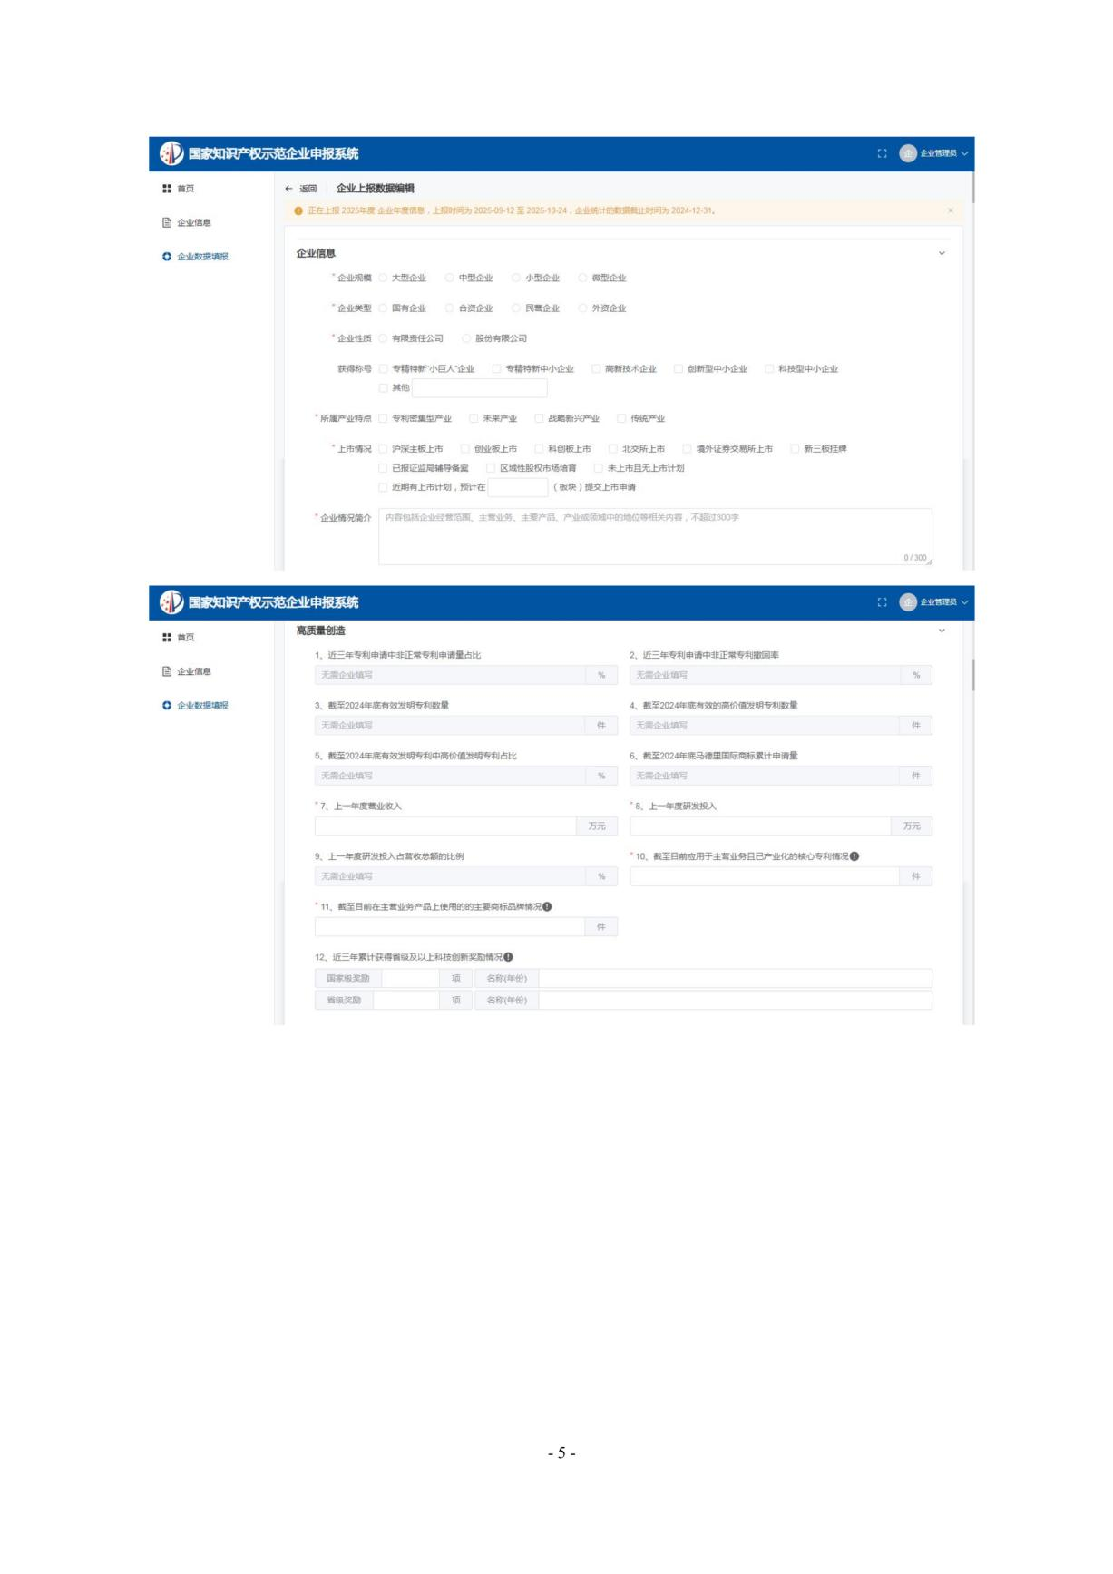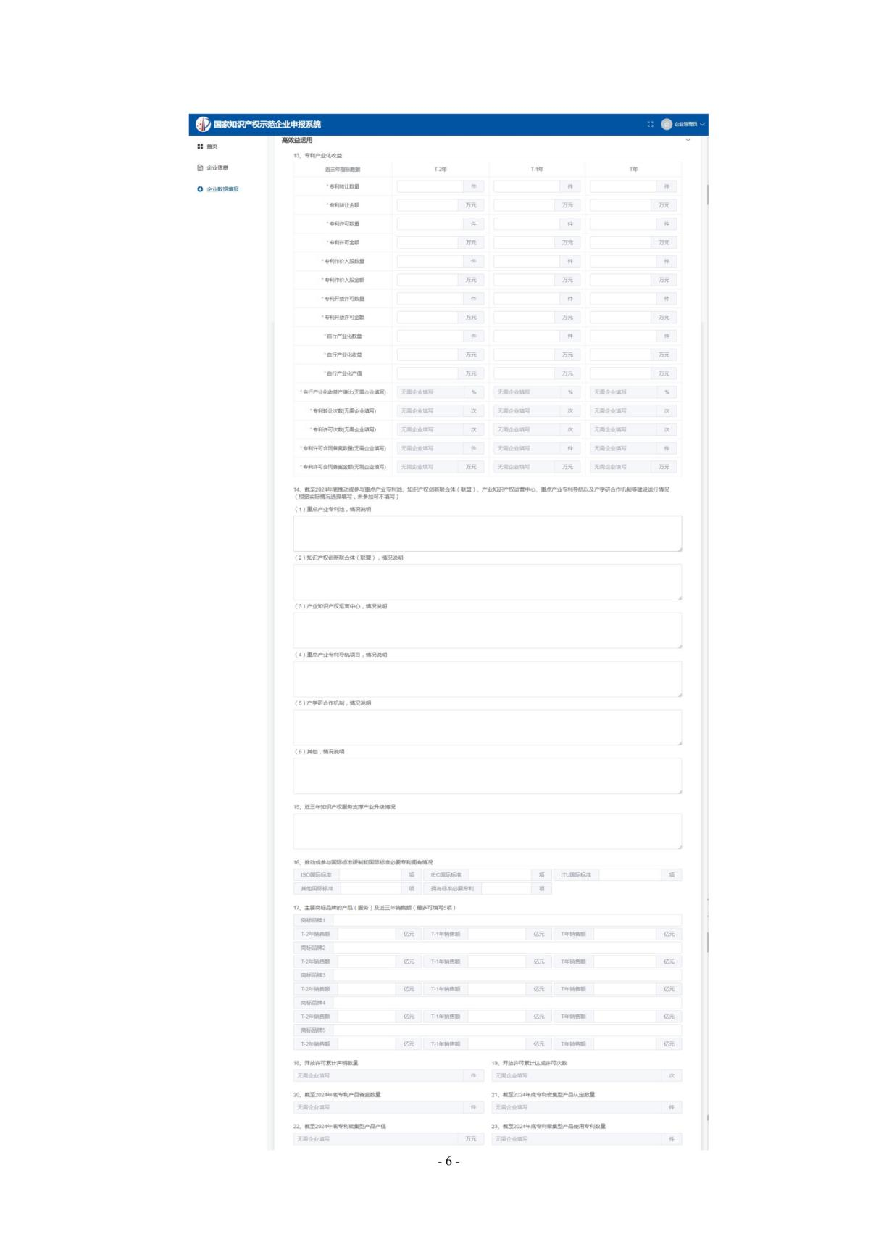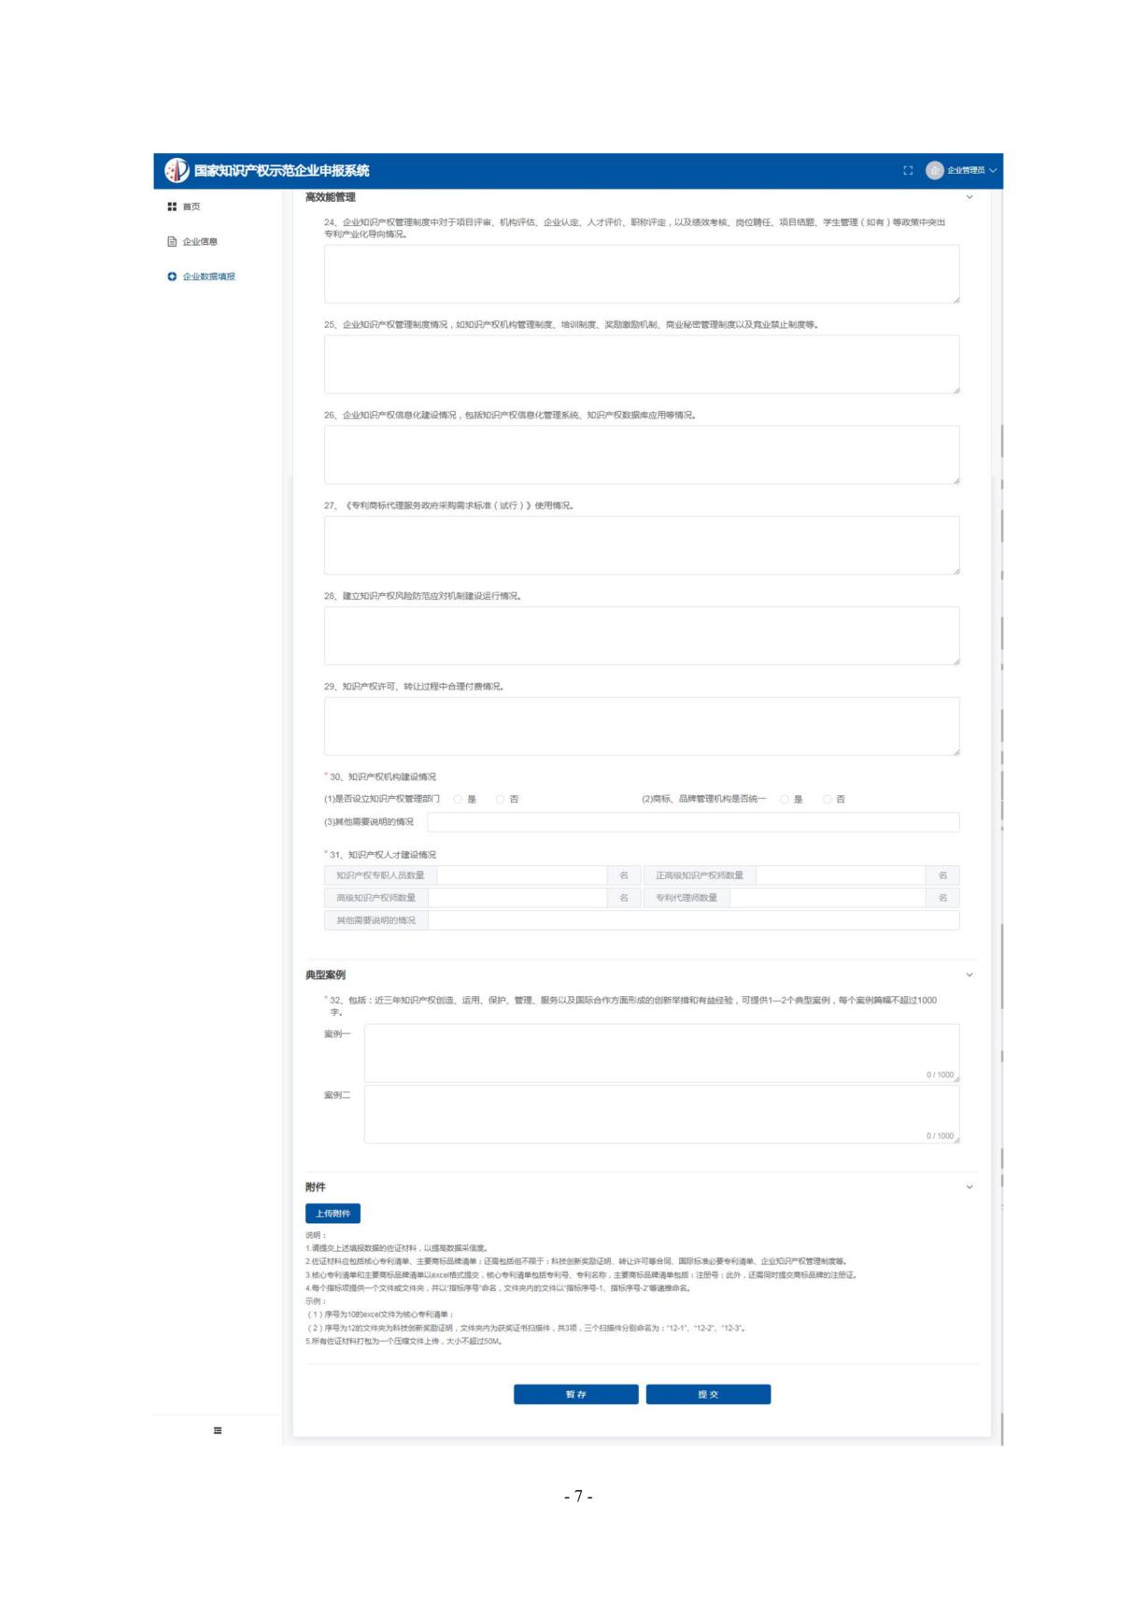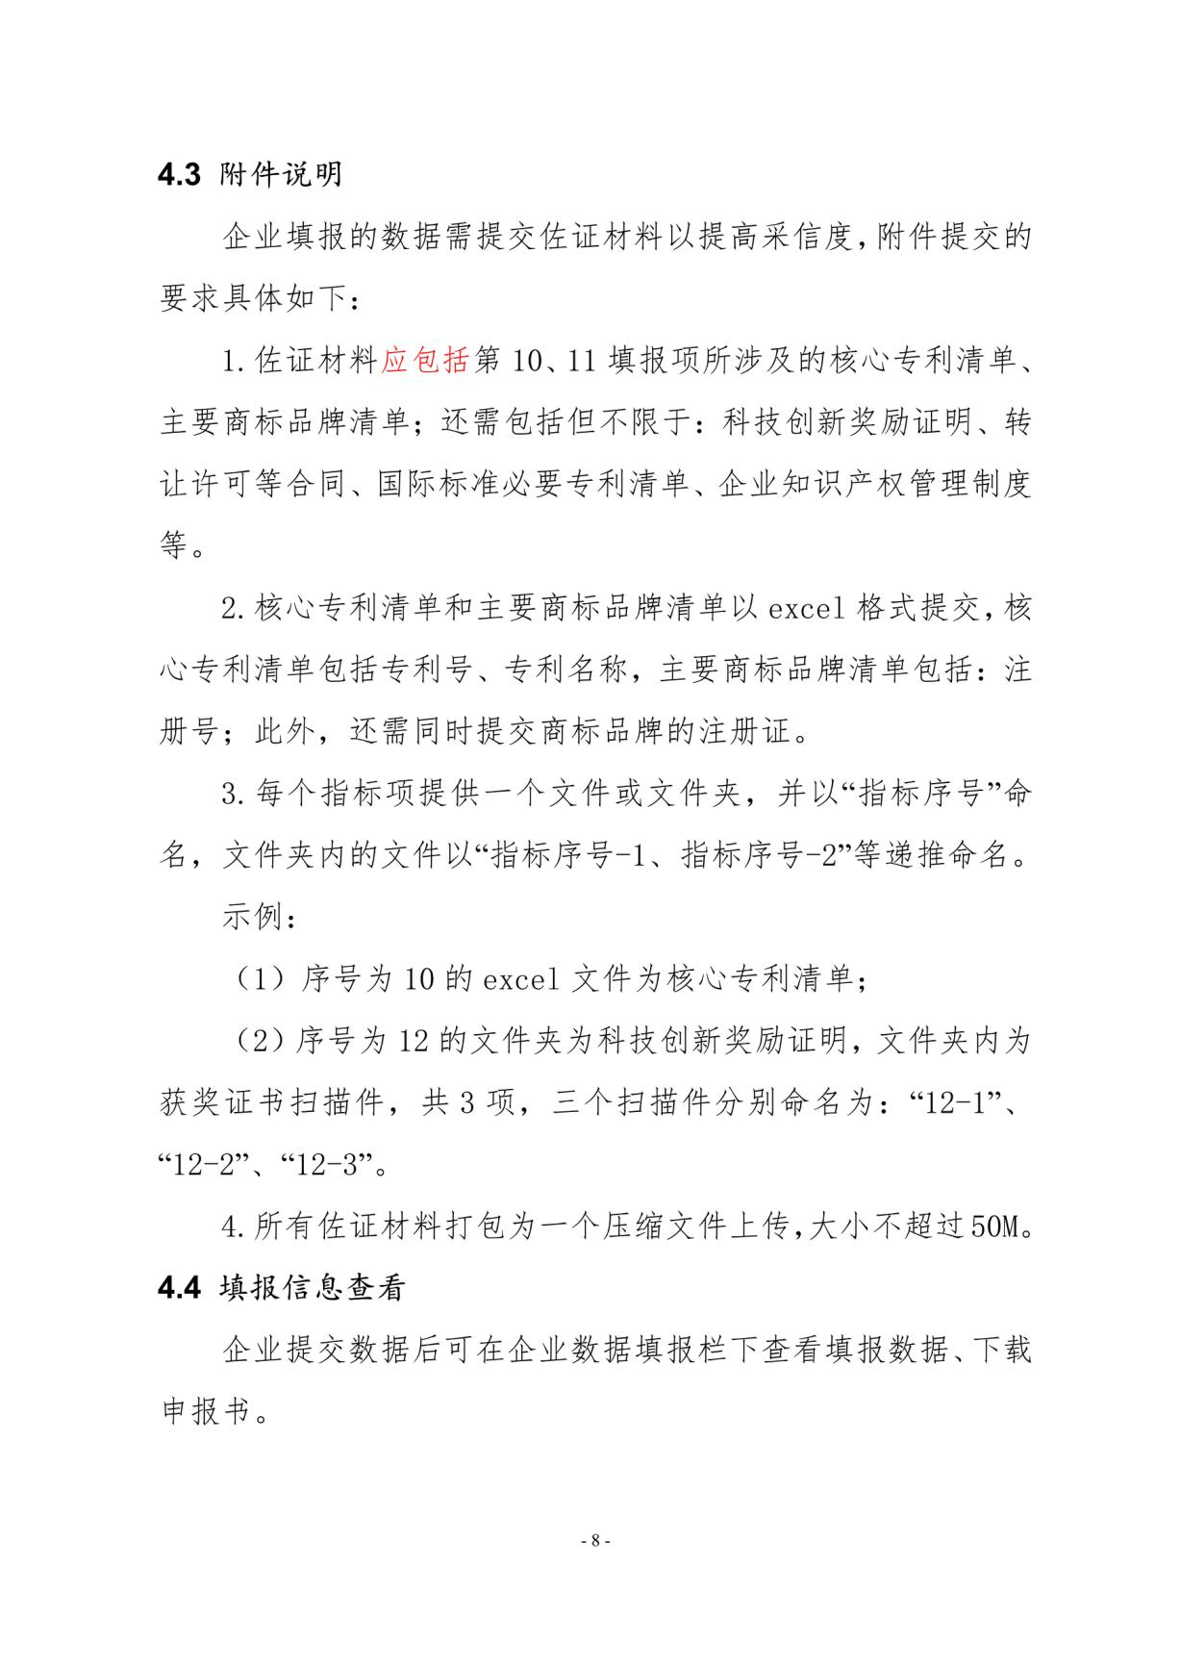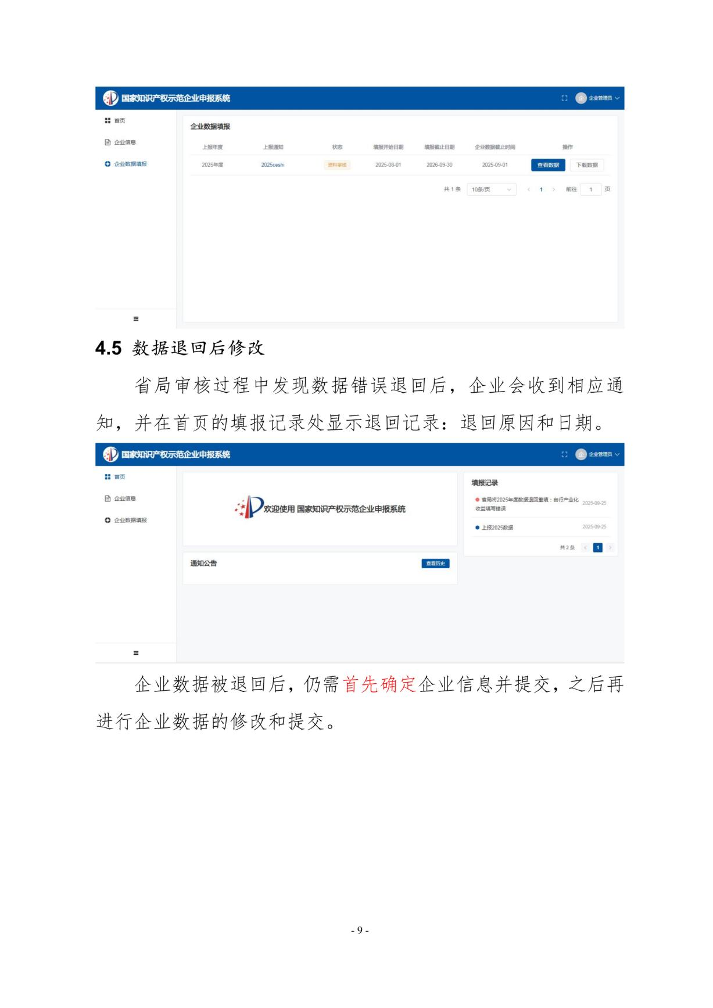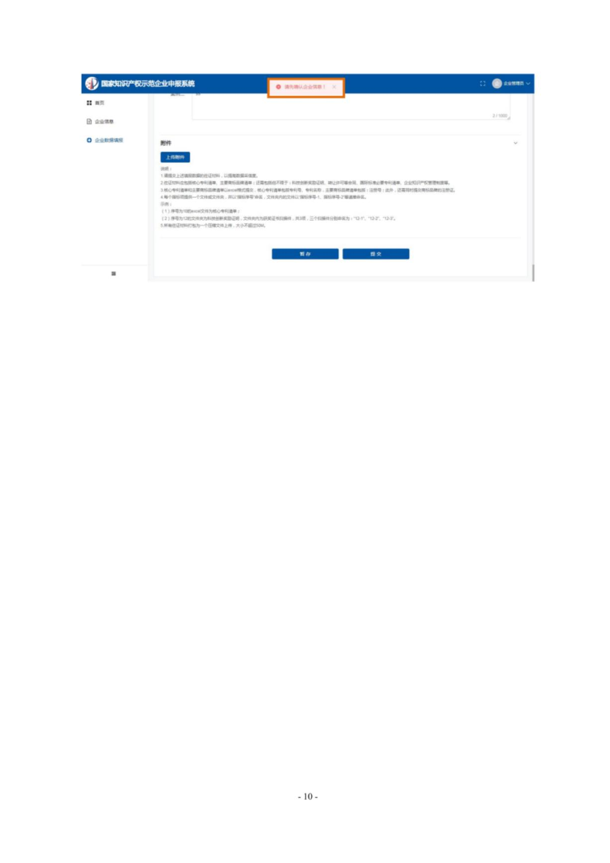

公开方式：主动公开

